МОУ «Лихославльская СОШ №7»

МЕТОДИЧЕСАЯ РАЗРАБОТКА СЦЕНАРИЯ
НА ТЕМУ:
«Мы теперь не только дети, мы теперь – ученики!»
(посвящение в ученики)

Разработала: Гусева Елена Геннадьевна
учитель начальной школы
первая квалификационная категория

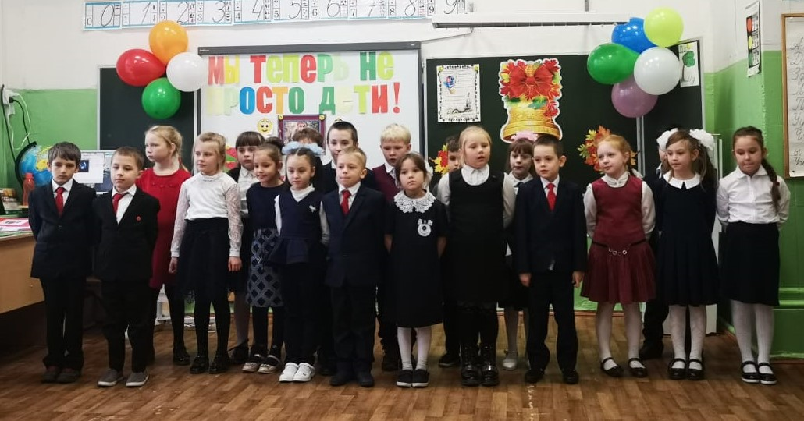

Лихославль, 2022

Цель: создание условия для формирования нового статуса ребенка, поступившего в школу
Задачи:
-способствовать привитию любви к школе, знаниям
-содействовать развитию коммуникативных качеств учащихся, формированию духовно-нравственных качеств первоклассников
- укрепление и развитие традиций класса;
Участники :
Учитель, Мальвина (ведущая). Буратино, Пьеро.
Оборудование:
портрет бабы Яги (перевертыш), конверт бутафорский с письмом от Бабы Яги, маленькие цветные конверты с заданиями по каждому предмету ( положить в огромный конверт).
Для Буратино и Пьеро - утюг, веник, подушка, книга по вязанию, портфель.
Фонограмма «Маленькая страна» , фанфары – на выход корабля, волшебная музыка ( для превращения Бабы Яги в принцессу).
Карточки (А4) с математическими знаками: минус, плюс, цифры, больше, меньше.
Смайлики с улыбками 5 штук. (см. Приложение 6)

Ход мероприятия
Звучит мелодия песни «Маленькая страна»

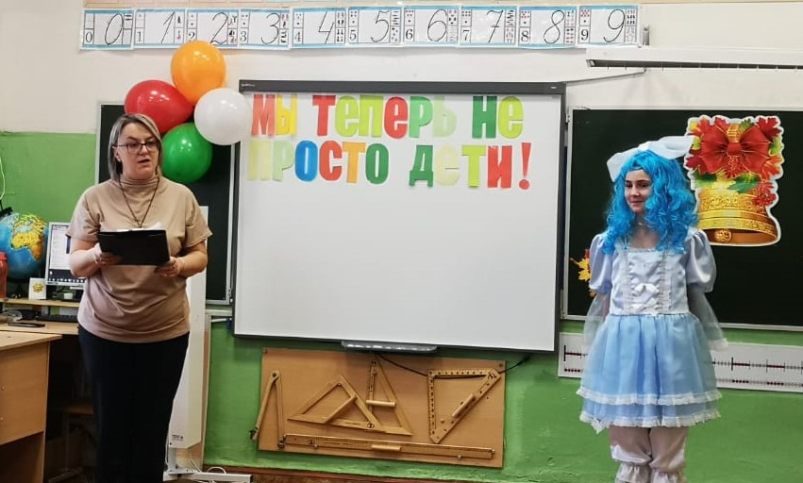

Мальвина:
Есть такая страна на свете, не найти другой такой.
Не отмечена на карте, и размер-то небольшой.
Но живёт в стране той славной замечательный народ.
И куда не кинешь взглядом, рядом друг с тобой идёт!
В той стране такой порядок, всё во власти у ребят.
И живут они все дружно, как семья, один отряд!
Вы, наверно, догадались, где живут одной семьей?
Ну конечно – это школа, она для всех нас дом родной.
( Музыку постепенно убавить и отключить. )
Учитель: Дорогие гости, мы рады вас видеть на нашем празднике. Целую четверть наши ребята проучились в школе, многому научились и многое узнали. На наших первоклассников мы все возлагаем большие надежды. Кто знает, может, сегодня здесь будет выступать будущий космонавт, прочтёт стихотворение будущий поэт или учитель, споёт песню будущий певец или врач. Так что, смотрите на них внимательно и запоминайте. Поэтому, внимание, торжественный праздник - «Мы теперь не только дети, мы теперь ученики!», разрешите считать открытым
Мальвина: Ребята, вот и пролетели первые два месяца с того момента как вы ступили на школьный порог… А вот какими вы были вы нам сейчас и расскажете.

ПЕСНЯ «Почему?» ( текст песни см. Приложение 1)

Мальвина: Вы пришли несмелыми малышами, а сейчас – настоящие школьники. Именно сегодня мы все разделим с вами такой радостный момент, как посвящение вас в Ученики.
Стихи.
Олег:
В праздник солнечный, веселый
Сердце радостно стучит.
"Ученик начальной школы" –
Это здорово звучит!
Коля:
Я тороплюсь, я в школу мчусь.
Ура! Я школьник! Я учусь!
И вот мой класс, мой 1 класс,
Здесь четверть я учился.
Узнал я столько, что, друзья,
Даю вам слово – из меня «ученый» получился!
Аделия:
Хоть читать давно умеем,
В школе некогда скучать.
Ведь нас стали в первом классе
По стандартам обучать.
Маша:
Нам нравятся, конечно, перемены,
Хотя они кончаются мгновенно.
Порой непросто на уроке усидеть,
Но нам пора уже и повзрослеть
И на уроках не вертеться , не шуметь.
Толя:
Посмотрите на меня:
Вот какой счастливый я!
В первый класс уже хожу
И с ребятами дружу.
Артем:
Мы научимся до лета
Рисовать, писать, считать,
И всегда по всем предметам
Получать мы будем пять.
Милена:
Настали дни чудесные,
Мы ходим в первый класс
И много интересного
Узнали в первый раз.
Матвей:
У нас заботы важные-
Мы школьники теперь.
И есть у нас у каждого
Тетради и портфели.
Чтобы стать учеником,
Нужно знать вам вот о чём,
На уроке ты сидишь
Тихо - тихо, словно мышь.
Спинка прямо у тебя,
Это делайте как я. (показывает)
Лера:
Руки мы вот так кладём, (показывает)
И задание все ждём.
Если хочешь ты сказать,
Или выйти, или встать,
Надо руку так держать, (показывает)
И получишь точно пять.
Саша:
Мы сегодня очень рады
Нашим мамам, нашим папам.
Мы приветствуем гостей,
Дорогих учителей!

(под музыку ученики садятся на стулья, музыка убавляется и из коридора появляется Буратино. Он весь обвешан сумками и портфелями.)

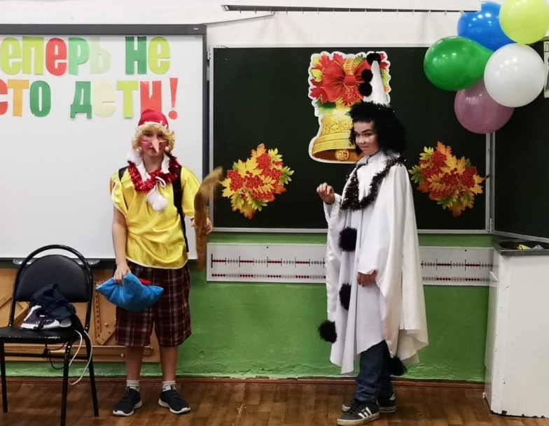

Буратино: (обращаясь к учителю). Здрасьте! Я не опоздал? Три дня собирался, замаялся совсем. Теперь полный порядок! Теперь, так сказать, вооружился до зубов, А думаете, легко? Знания, они вон сколько весят! Но я твердо решил стать умным. А как решил — все: умру, но стану. (Начинает собирать сумки в руки.) Где у вас тут в школу записывают?
(Из коридора выбегает Пьеро)
Пьеро:. Буратино! Буратино! Вот ты где… (Переводит дух.) Еле догнала! (Обращается к зрителям.) Здравствуйте! И простите, что я вмешиваюсь, я понимаю, сегодня такой большой праздник…
Буратино: Очень большой! Просто огромный! Я в школу иду!
(Ставит вновь все портфели на пол.)
Пьеро: Да ну?
Буратино: Точно! Видишь, сколько всего собрал?
(Показывает на портфели и сумки.)
Пьеро: Что собрал?
Буратино: Ну вещи разные… Для учебы. И книги… Знаешь, что дома нашел — все принес!
Пьеро: Все?
Буратино: Все!
Пьеро: Так я и думал! Верни мне, пожалуйста, мою книгу "Для тех, кто вяжет».
Буратино: Вяжет что?
Пьеро: Ну вещи всякие — носочки, варежки, кофточки…
Буратино: А-а-а! Пожалуйста! Я думаю, что вязание сегодня мы проходить не будем.
(Буратино отдает книгу. Пьеро заглядывает к Буратино в портфель и достает оттуда утюг.)
Пьеро: А это зачем тебе?
Буратино: Это всего лишь утюг! В школу надо ходить аккуратно одетым. Вот я и прихватил утюг, вдруг брюки помну. А еще, если с кем подерусь, к синяку приложить можно. Вот так....
Самое главное чуть не забыл! (Достаёт подушку.) Это мне понадобится, когда я устану на уроке и захочу спать. Подложу подушечку под голову, чтобы мягче было. Вот какой я молодец!
Пьеро: Да уж, «молодец», ничего не скажешь!
(Пьеро открывает следующую сумку и достает оттуда веник).
Пьеро: Ну а это-то зачем?
Буратино: А это мне знакомый посоветовал, сказал, что если будут из школы выметать, то хоть моим веником выметут — не так обидно будет!
Пьеро: Да, хорошее у твоего знакомого чувство юмора. Но все это тебе не нужно!
Буратино: Неужели все не нужно?
Пьеро: А ты у ребят спроси! Сегодня первоклассники тоже в школу собирались. Они-то тебе и расскажут, что нужно в школу с собою брать.
Учитель: Конечно, прежде, чем отправиться на урок, нужно собрать портфель. Каждый ли из вас знает, что нужно взять в школу, а какие вещи лучше оставить дома? Сейчас проверим!

Проводится игра «Собери портфель»
Итак, ребята, если я назову предмет, который нужно взять в школу, вы хлопаете в ладоши. Если этот предмет не нужен, вы топаете ногами.

Учебники и книжки,
Игрушечная мышка,
Паровозик заводной,
Пластилин цветной,
Кисточки и краски,
Новогодние маски,
Ластик и закладки,
Степлер и тетрадки,
Расписание, дневник.
Собран в школу ученик!

Пьеро: Ну, понял теперь, что нужно настоящему школьнику?
Буратино: Понял! Выходит, зря я три дня потерял, собираясь…
Буратино: Зато теперь умнее стал! На ошибках тоже учатся. ...
Учитель: Спасибо, Буратино и Пьеро! Теперь ты, Буратино можешь спокойно занять место среди наших ребят и вместе со всеми учиться в школе.

Стук в дверь (звук). Учитель принимает огромный конверт из-за двери.
Учитель: - Ребята, я получила для вас странный конверт. Вот он (показывает бутафорский конверт). На нем написан наш адрес: г.Лихославь, ул. Лихославльская, школа №7, первоклассникам.
Давайте его откроем (вынимает из конверта портрет Бабы Яги и письмо. Портрет учитель вешает на доску.)
Учитель: Баба Яга персонаж своеобразный. Но с ней шутить нельзя, опять она грустить начала, а от этого она только вредничает. А вот почему она грустит, вы сейчас узнаете.
ПЕСНЯ «БАБА ЯГА» 5 класс. (Текст песни см. Приложение 2)

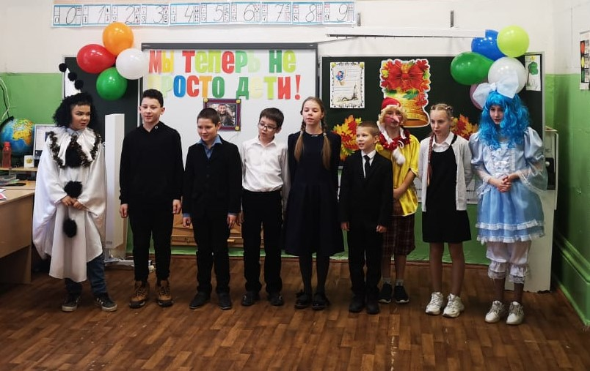

Учитель: Баба Яга прислала вам письмо. Вот что написано:
Дорогие детки - конфетки - табуретки!
Отгадайте мои загадки - ковырялки!
Я их специально подобрала так, чтобы вы их не отгадали.
И с остальными заданиями вы тоже не справитесь.
В школе – то проучились мало.
Ваша Баба Яга!
Учитель: Баба Яга, зря ты не веришь в силы наших детей. Сейчас все вместе объединимся и решим твои загадки. А Бабу Ягу победить можно смехом и улыбками. За каждое выполненное задание будем крепить смайлик возле тебя, Баба Яга, чтоб ты подобрела.

Учитель: Начнем с предмета «Литературное чтение»
Сказки мы знаем, все загадки отгадаем.
Загадки - обманки
1. Кукарекает спросонок
Милый, добрый ... (петух)
2. Кто грызёт на ветке шишку?
Ну, конечно, это ... (белка)
3. Кто взлетит с цветка вот-вот?
Разноцветный ... (бабочка)
5. Кружевную паутину
Сплёл искусно ... (паук)
6. В курятнике большая драка!
Кто зачинщики? Два ... (петуха)
7. Очень медленно и тихо
По листу ползёт ...(улитка)
- Какие вы Молодцы! Все загадки легко отгадали. Один смайлик прикрепим возле Бабы-Яги.
- Следующий конверт с заданием по математике.
- В конверте математические знаки. Получите их. Я буду читать примеры, которые прислала Баба Яга, а вы будете выбегать к доске и выстраиваться перед гостями, показывая им карточки.
Правила игры понятны? Тогда начинаем!
2+1=3 5 – 1= 4 6 < 7 9 > 8

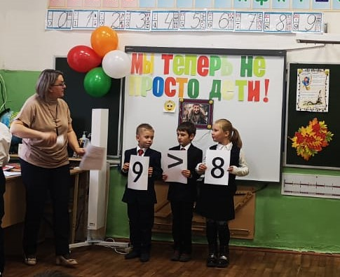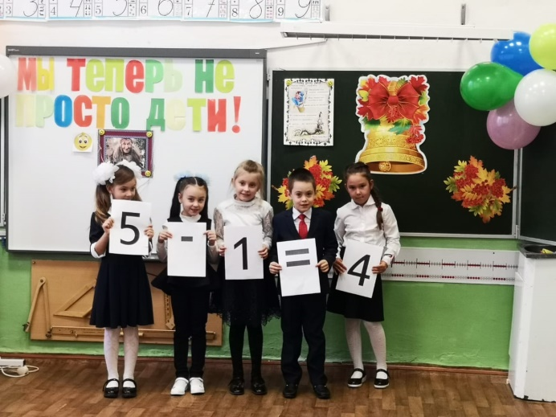

-Мы выполнили задание. И еще один смайлик прикрепляем возле Бабы Яги.
Мы верим, что она подобреет от наших улыбок.
- Следующее задание: нужно составить схемы к словам ШКОЛА, ДЕТИ, УЧЕНИКИ
-И с этим заданием мы справились. Вешаем еще один смайлик!
Следующий конверт с заданиями по окружающему миру.
Называем по цепочке:
я – животное-папу (орел), Мальвина – животное-маму (орлица), а наши первоклассники называют детёныша этих животных (орлёнок).
- Задание всем понятно? Тогда начинаем!
Говорит учитель | Мальвина | Говорят дети
Баран | Овца или овечка | Ягнёнок
Хряк | Свинья | Поросёнок
Жеребец (Конь) | Лошадь (Кобыла) | Жеребёнок
Крокодил | Крокодилица | Крокодильчик
Бык | Корова | Телёнок
Волк | Волчица | Волчонок
Гусак (Гусь) | Гусыня | Гусёнок
Пёс | Собака | Щенок
Петух | Курица | Цыплёнок
Селезень | Утка | Утёнок
-Следующее задание : Баба Яга просит развеселить ее. А в этом нам поможет песня.
ПЕСНЯ «Песенка-чудесенка» (Текст песни см. Приложение 3)
-Вот и еще один смайлик у нас отправляется на свое место.
Ребята, мы справились со всеми заданиями Бабы Яги. Я прошу вас закрыть свои глаза и послушать волшебную музыку.
ЗВУЧИТ МУЗЫКА ВОЛШЕБНАЯ, портрет Бабы Яги переворачивается, теперь на доске изображение молодой девушки.
(Портреты Бабы Яги и красавицы см. Приложение 4)
- Вот это превращения! Наша дружба и знания победили ЗЛО.
- Дорогие, первоклассники, вы прошли все испытания, Баба Яга превратилась в добрую и красивую девушку. Все дела сделали.
Мальвина: А вот и не все. Еще осталось дать клятву!
Буратино: Точно!!!
Клятва первоклассников.
-Клянусь всегда здоровым быть, в школу исправно ходить! (-Клянусь!)
-Клянусь писать и читать я прилично и в ранце носить «Хорошо» и «Отлично»! (Клянусь)
-Клянусь о том, что буду я стараться, с друзьями моими впредь больше не драться! (-Клянусь!)
-Клянусь я ребенком воспитанным быть, не бегать по школе, а шагом ходить! (-Клянусь!)
-А если нарушу я клятву свою, тогда я молочный свой зуб отдаю,
Тогда обещаю мыть вечно посуду. В компьютер играть я тоже не буду!
(-Клянусь!)
-Ребенком всегда идеальным я буду, и клятвы моей никогда не забуду!
(Клянусь! Клянусь! Клянусь!)
УЧИТЕЛЬ: И поскольку, все задания выполнены, клятва дана, я хочу вручить вам свидетельства о том, что вы теперь не просто дети, вы теперь ученики!

ВРУЧЕНИЕ СВИДЕТЕЛЬСТВ. (см. Приожение 5)
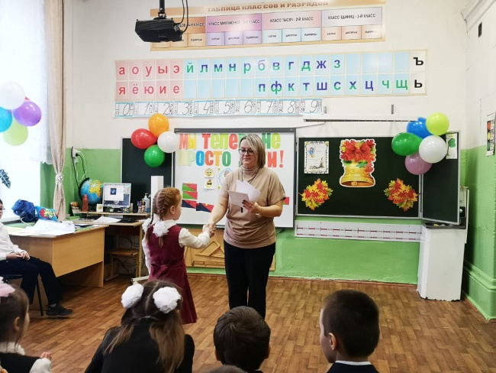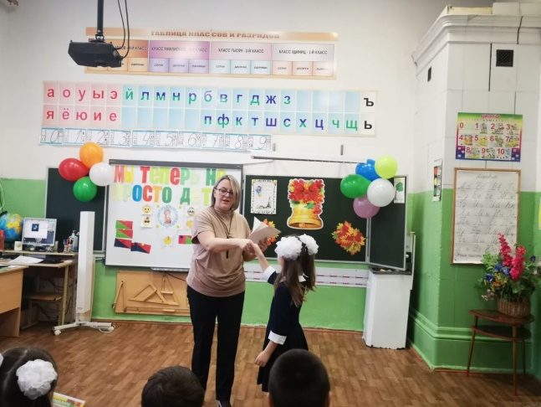
Учитель: Спасибо за праздник Мальвине, Буратино, Пьеро, Бабе Яге в особенности. Нашим гостям, которые переживали за вас, справитесь ли вы с трудностями.
Вам самим понравился праздник?
Мы очень рады, что вы стали учениками, НАСТОЯЩИМИ. В добрый путь!
(Музыка на уход.)

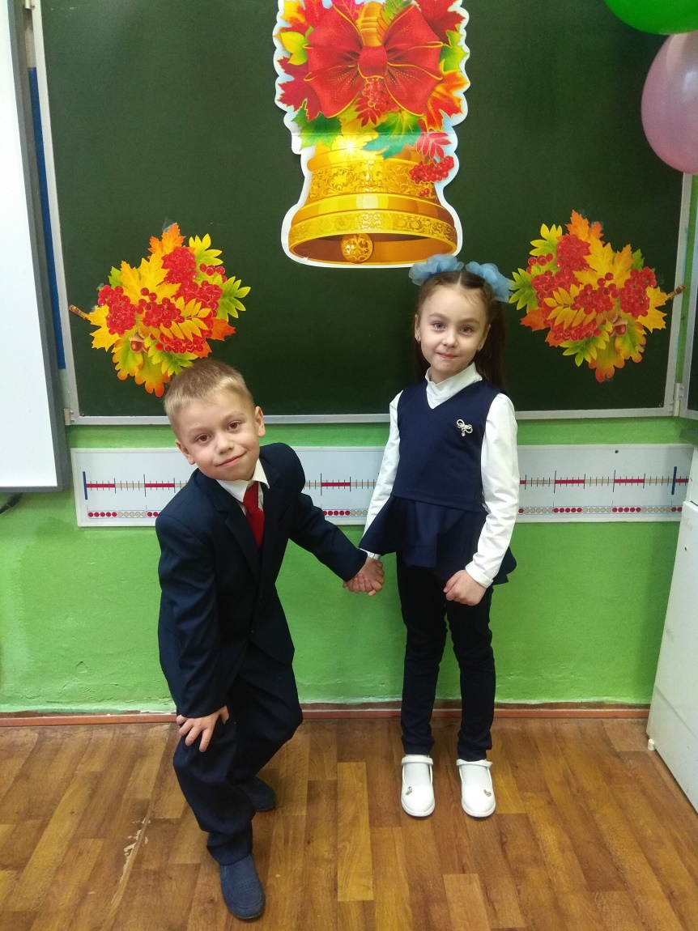

Приложение 1.

Текст песни «Почему?»
- На земле загадок очень много
Объясните мне, но почему?
Целых восемь ног у осьминога
И зачем же волки воют на луну?
Отгадать загадки эти сложно
Не пойму, хотя смышлённый я
Почему девчонкам падать сложно?
А мальчишкам слёзы вовсе лить нельзя
ПРИПЕВ: Не пойму, не пойму, не пойму
Где найти, где найти мне ответы?
Почему, почему, почему
Обожают все дети конфеты?
И зачем математику нужно мне знать
Не понять мне, никак не понять.

Ходят по земле одни загадки
Всё смешалось в голове моей
Почему овёс дают лошадкам?
Почему безжалостный и злой Кащей?
Отгадать загадки все мечтаю
На земле загадок миллион
С ними я ложусь и засыпаю
Может быть ответы мне подскажет сон
ПРИПЕВ: Не пойму, не пойму, не пойму
Где найти, где найти мне ответы
Почему, почему, почему
Обожают все дети конфеты
И зачем математику нужно мне знать
Не понять мне, никак не понять.
3. Я энциклопедии листаю
И пытаюсь откопать ответ
Почему же люди не летают?
Почему же у снежинки белый цвет?
ПРИПЕВ: Не пойму, не пойму, не пойму
Где найти, где найти мне ответы
Почему, почему, почему
Обожают все дети конфеты
И зачем математику нужно мне знать
Не понять мне, никак не понять.

Приложение 2.
Песня «Баба Яга»
То ли ветер свищет... то ли пурга!
Загрустила что-то Баба-Яга..
Затушила свечку, забралась на печку,
Помело- под ухо, и сопит старуха,
Будто нос у ней не нос, а- насос.
Утром к ней Кащей Бессмертный приходил.
Злато- серебро на лавке разложил:
"Сыгранём в картишки или в шахматишки?"
Но Яга Кащея вытолкала в шею:
"Ты чего пристал, Кащей, как репей?!"
А намедни Змей Горыныч зазывал!
Чуть, трехглавый, телефон не оборвал..
Всё шипел на ушко: "Прилетай, подружка!"
Еле отбрыкалась.. ступа, мол, сломалась.
Неохота к Змею ей. Хоть убей!
Ей бы к Лешему весёлому сгонять!
Чай с малиновым вареньем похлебать..
А потом — на санки:
Рощи да полянки, соснячки, дубравы...
Покатай, кудрявый!
Но не скинуть ног с печи. Хоть кричи!
То ли ветер свищет... то ли - пурга!
Заболела, что ли, Баба-Яга?..

Приложение 3.

Текст песни «Песенка-чудесенка»

- Песенка-чудесенка
Повстречалась с вами.
Песенка-чудесенка
С добрыми словами.
Припев:
Улыбнулась песенка,
Стало веселей.
Улыбнулась песенка
Улыбнитесь ей.

- Песенку-чудесенку
Разучите с нами,
Песенку-чудесенку
Напевайте с нами.

Припев

- Песенка-чудесенка
2 весёлых слова.
Песенка-чудесенка
Всем помочь готова.

Припев

Приложение 4.

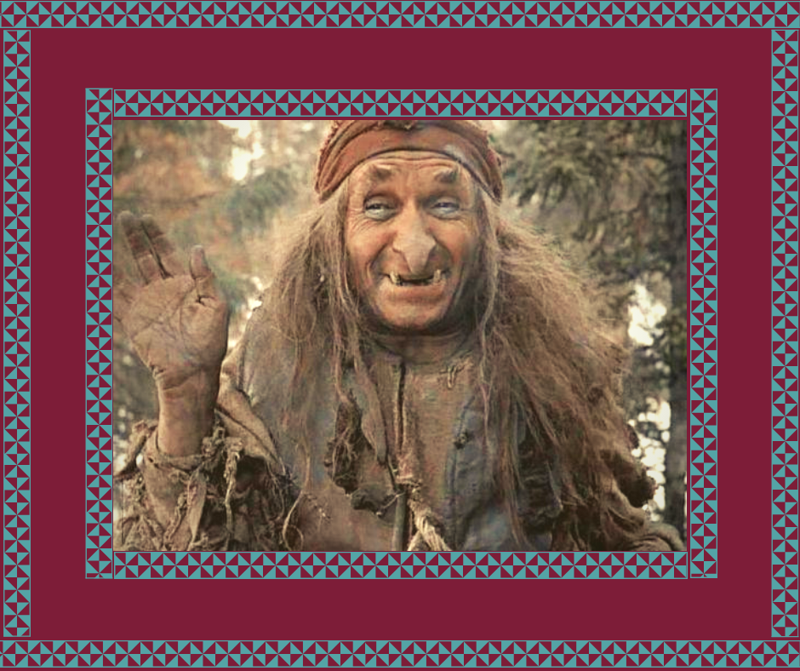

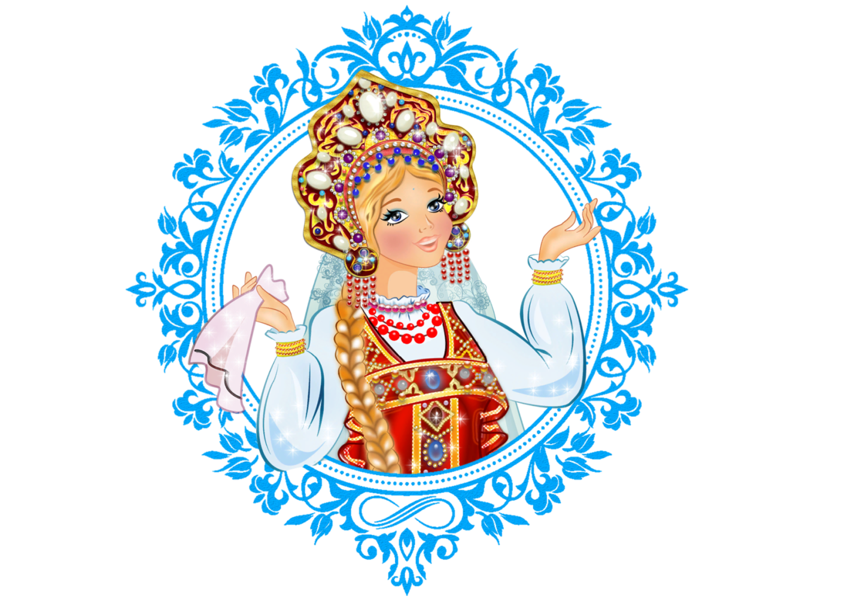

Приложение 5.

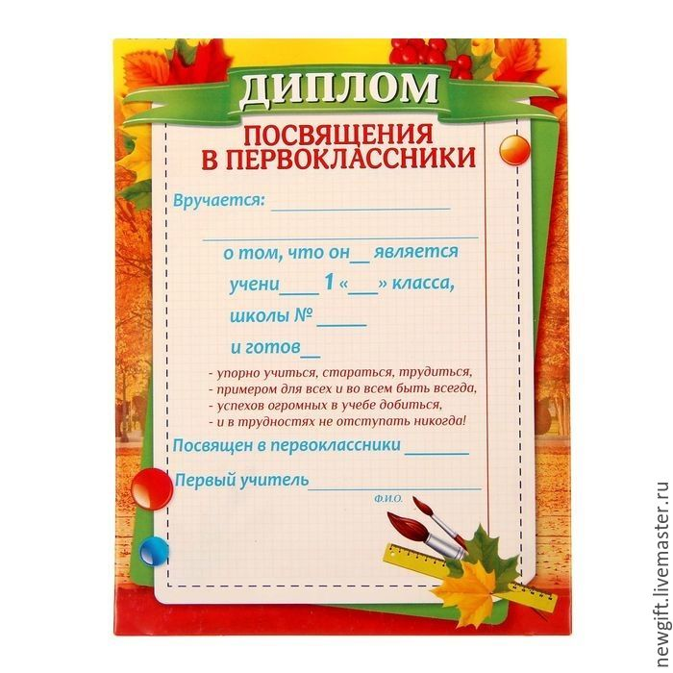

Приложение 6.





